Installatiehandeling

*Applicatie: “Netflix-Statistics”*

Versie 1 - 12-04-2019

Ayman Bouhazzaoui - 2129613

Mouaouia Bouhtala - 2129074

Rick Basting - 212******

23IVT1B

Programmeren 2, Periode 1.2

Inhoud

Programma’s: 3

Database toevoegen: 3

Project installeren: 4

Gebruikshandeling: 5

Link naar GitHub: 9

# Programma’s:

* Voor de database: Microsoft SQL Server Management Studio 17
* Voor JAVA code: IntelliJ IDEA 2018

# Database toevoegen:

Om de database van de applicatie toe te voegen aan editor “SQL Server Management Studio 17”, moet er rechts op het bestand: “SQLQuery11.sql” klikken 🡪 Open with 🡪 SSMS.

Volg de pad: …\Netflix-Statistics-P2\Netflix Statistics\src\Connection

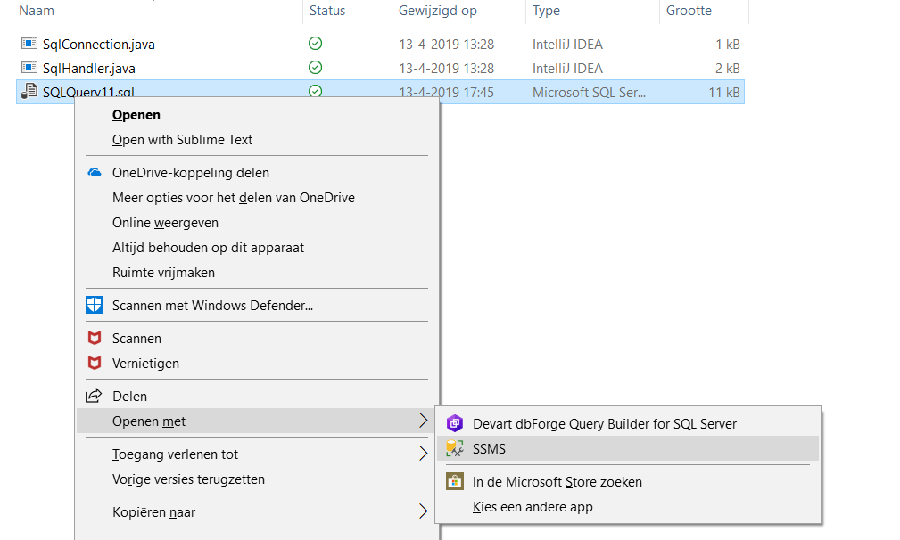

Dan wordt de SQL server gestart en daarna kunt u op de button “Execute” klikken zodat de database ingeladen kan worden.

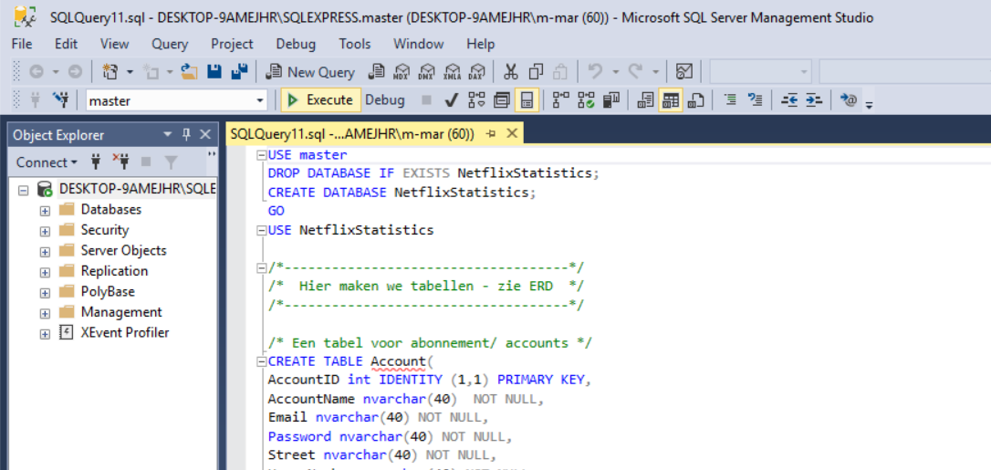

# Project installeren:

**Stap 1:** Om het project in “IntelliJ” te open, moet u op Files klikken 🡪 Open… 🡪 dan kunt u het bestand selecteren en openen (open het bestand: Netflix Statistics).

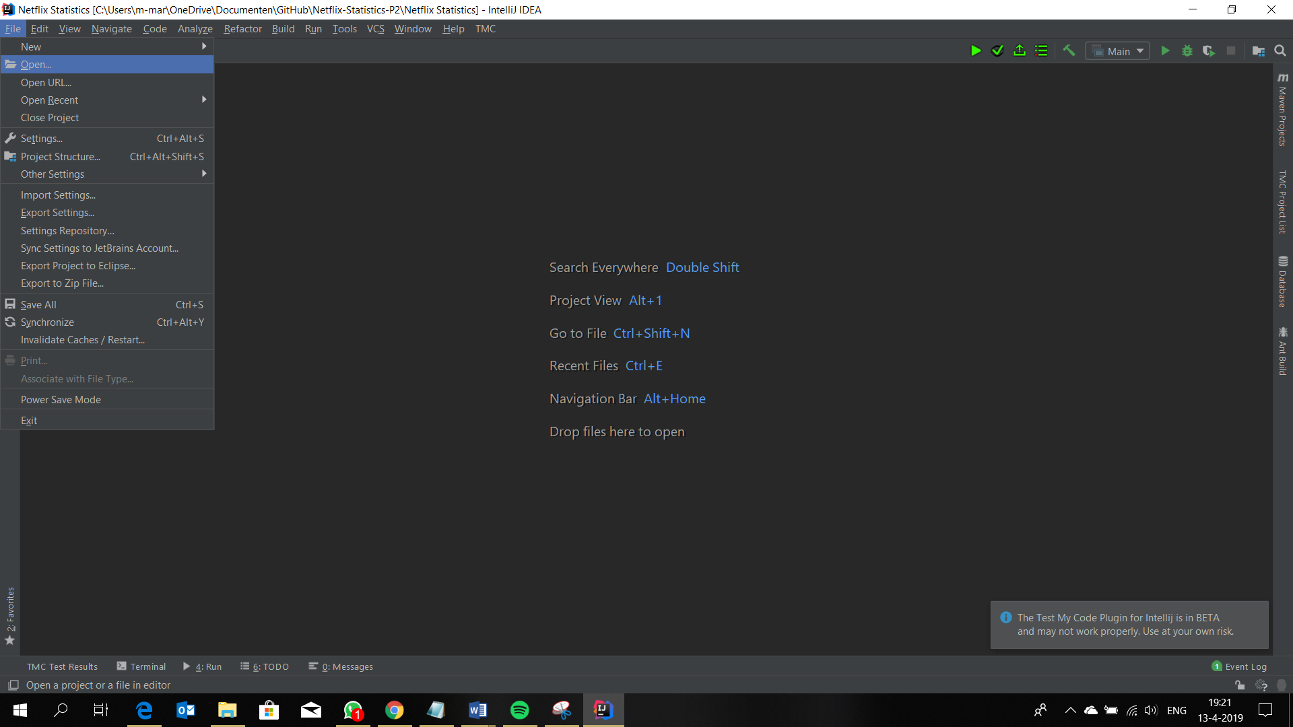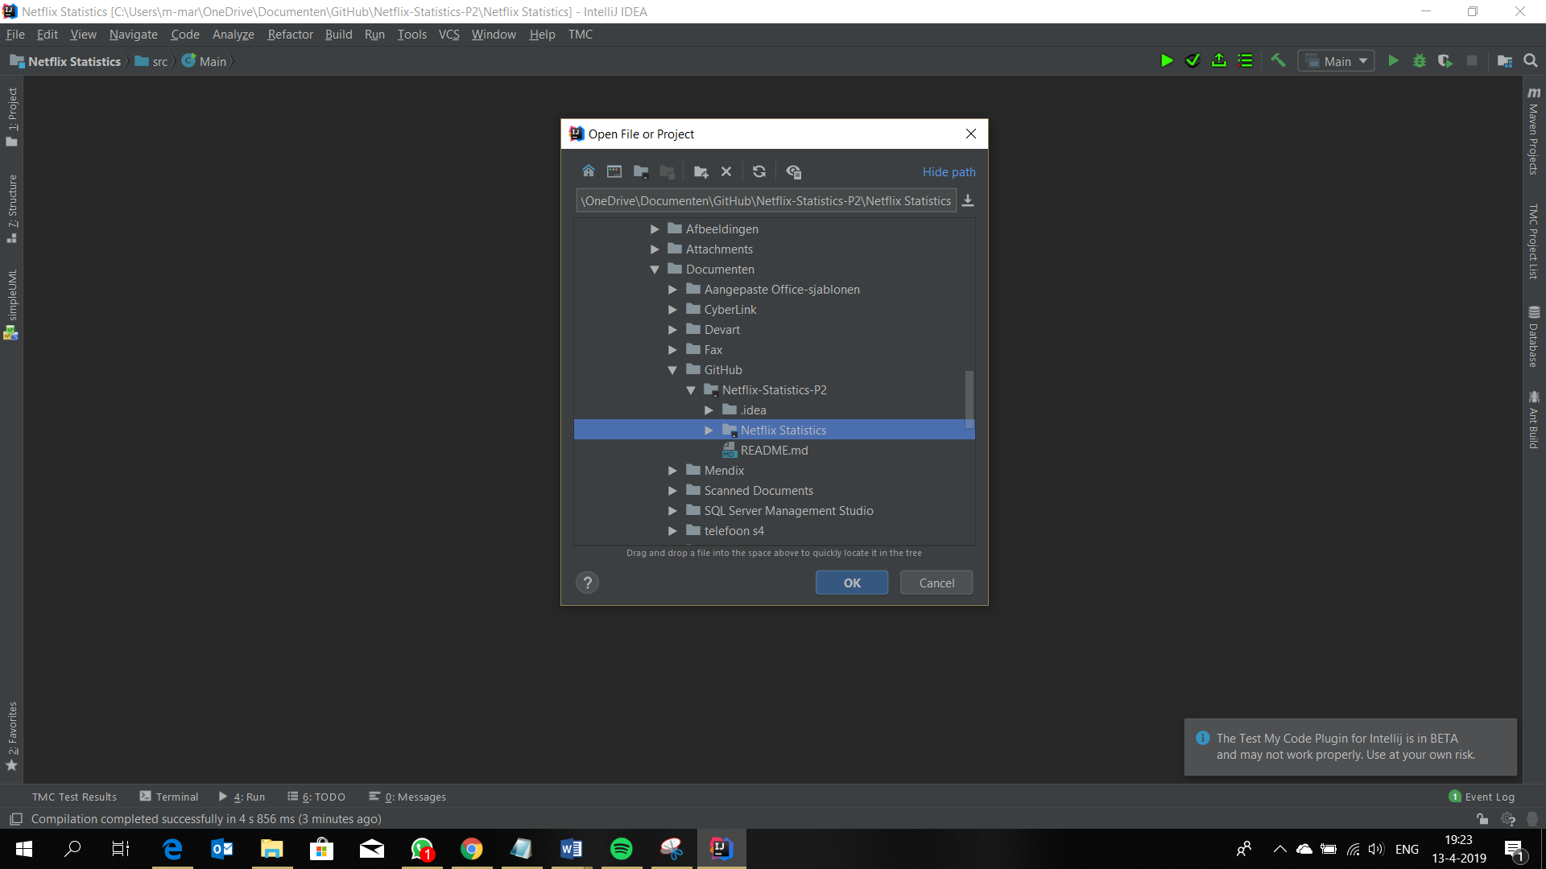

**Stap 2:** IntelliJ gaat dan het project inladen. Als die klaar is met het inladen van het project dan kunt u op de play button klikken (groene driehoek), zodat het project gerund kan worden.

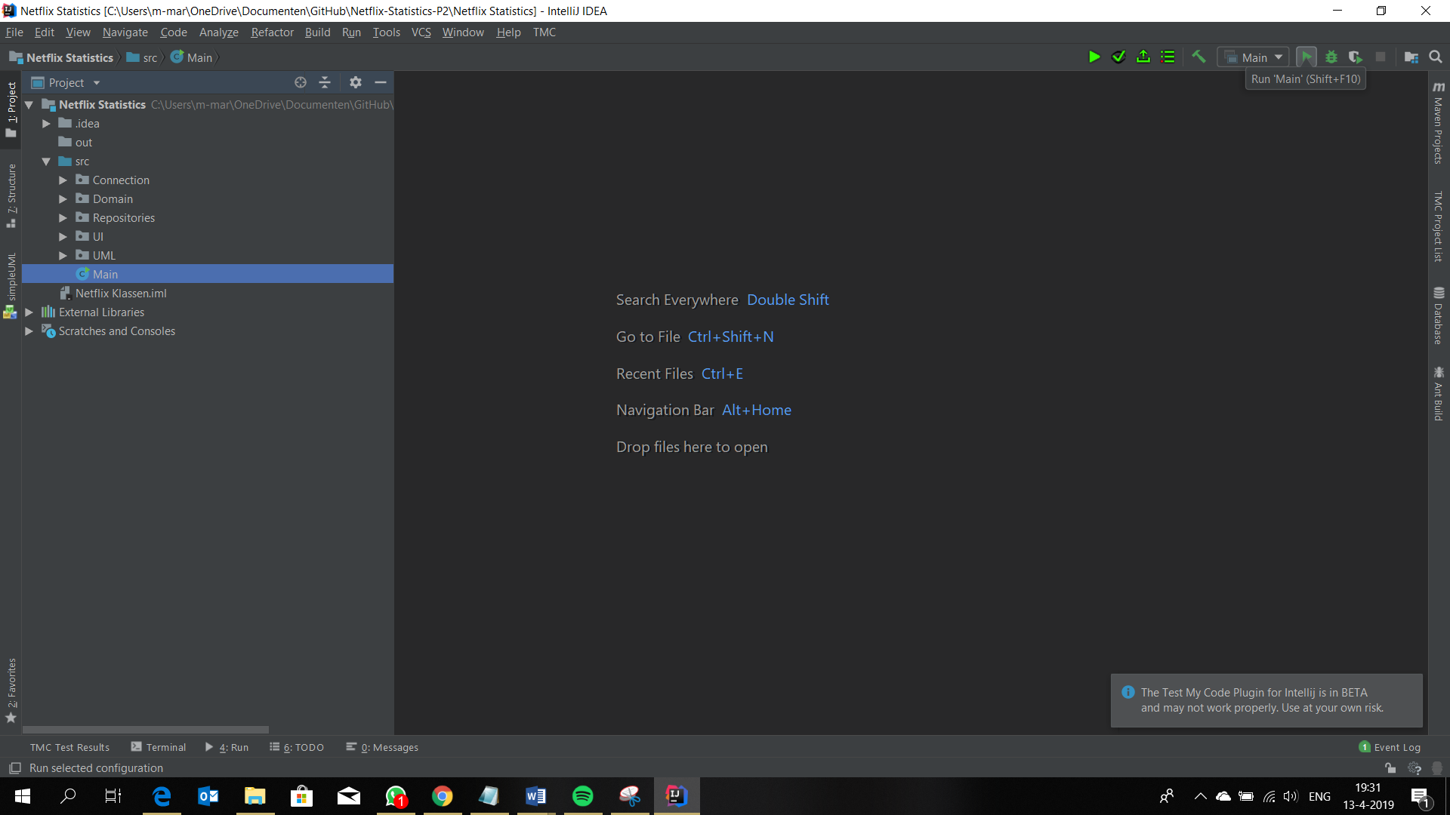

# Gebruikshandeling:

Als u de bovenstaande stappen hebt gevolgd, dan ziet u de volgende scherm(en).

* **Toevoegen:** in dit scherm kunt u als gebruiker een account, profiel of programma toevoegen aan de database. Om dit kunnen doen,
* kunt u links zelf kiezen wat u wilt toevoegen.
* De velden met de gegevens invullen.
* Op opslaan klikken (op opgeslagen gegevens zijn in “overzicht” te vinden).

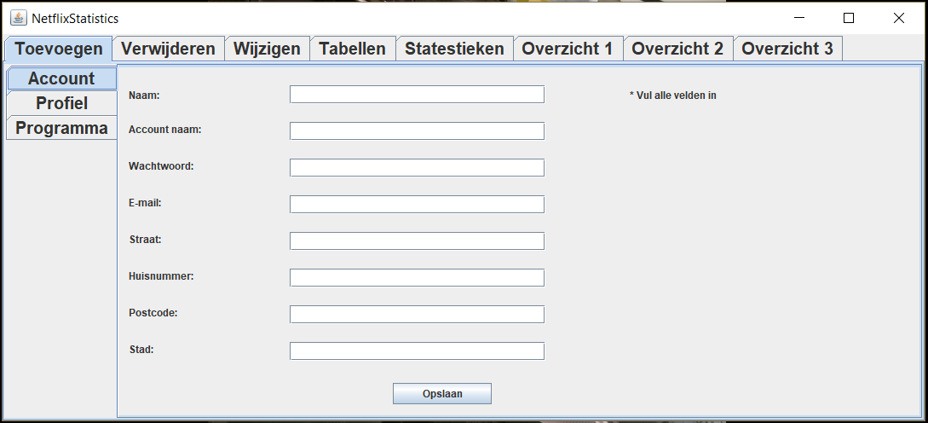

* **Verwijderen:** hier kunt u een account, profiel of programma verwijderen. Om deze handeling te voltooien moet u de volgende stappen volgen:
* Vul de veld met de geschikte naam of ID.
* Klik op verwijderen.

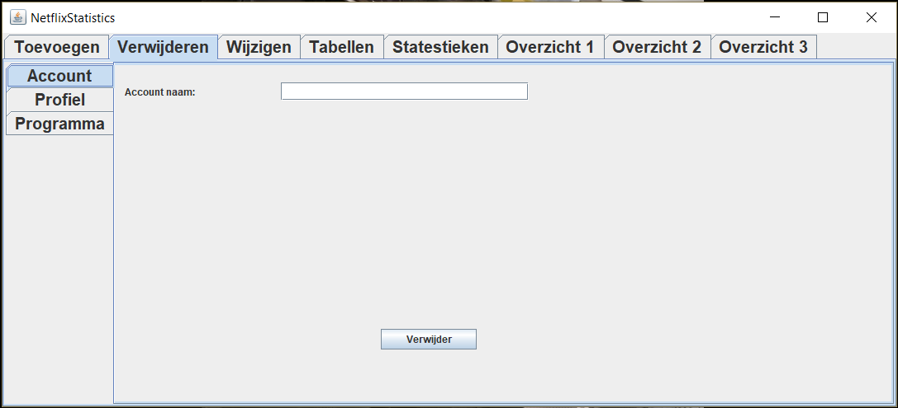

* **Updaten/ Wijzigen:** Hier kunt u een account, profiel of programma updaten/wijzigen, door en account te kiezen en de velden te vullen en vervolgens op de button opslaan te klikken.

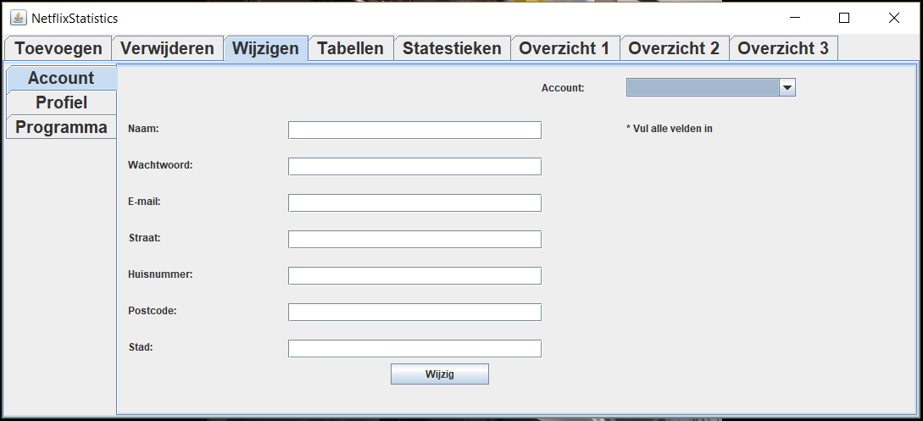

* **Tabellen:** in dit scherm zijn er verschillende overzichten/tabellen te zien. Elke button (onderin) bevat een speciale overzicht (b.v.: als ik op de button “Film klik, krijg ik een overzicht over alle films in de database”).

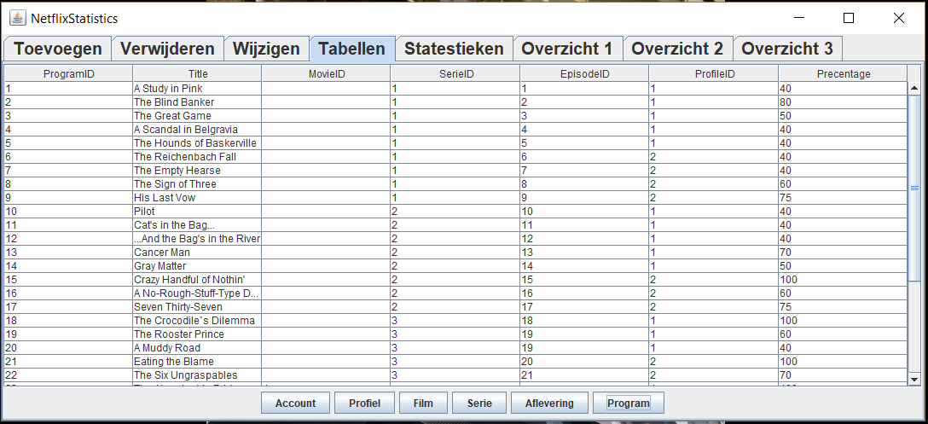

* **Statistieken:** hier kunt u ook verschillende statistieken vinden en dat is ook afhankelijk van de button waarop u zou klikken. En de statistieken zijn ook met % de zien (zie de volgende 2 afbeldingen).

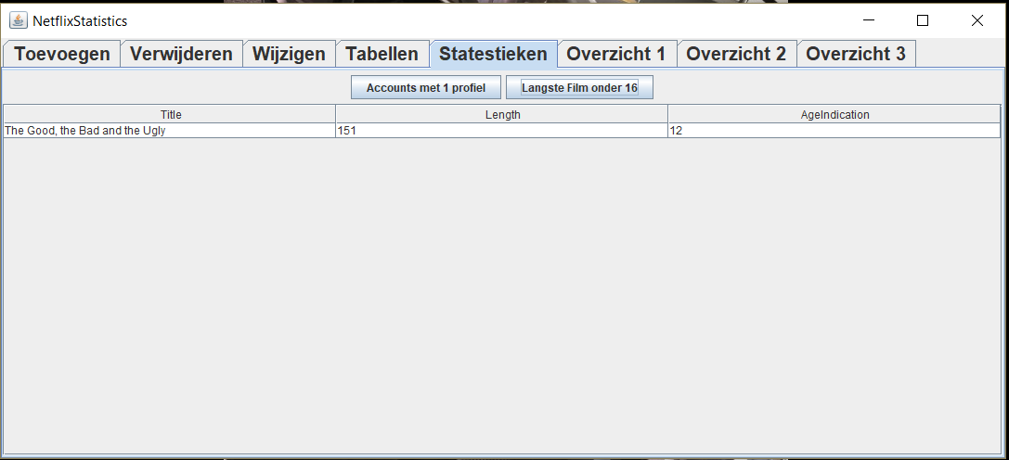

* **Overzicht 1:** hier kunt u de gemiddelde bekeken series per aflevering vinden. Dat kan door:
* Bovenin een account te kiezen.
* En serie kiezen
* Klik op de button “Laat zien”, dan krijgt u de resultaten te zien.
* Als u een nieuw account heeft toegevoegd druk dan op de button “Refresh account box”, zodat die in de combox komt te staan.

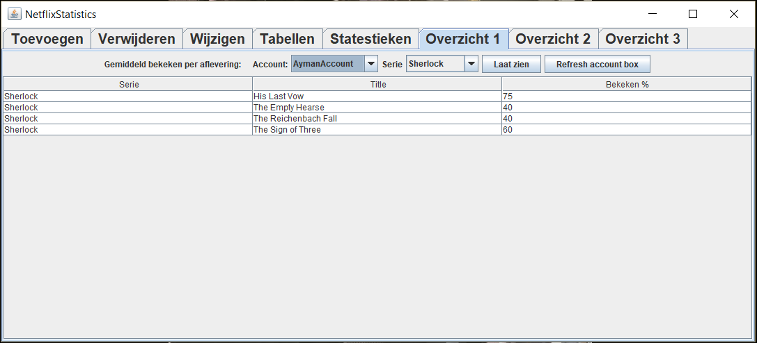

* Overzicht 2: ook hier krijgt u een overzicht te zien van films, maar wel van per account. De stappen zijn zoals die van Overzicht 1.

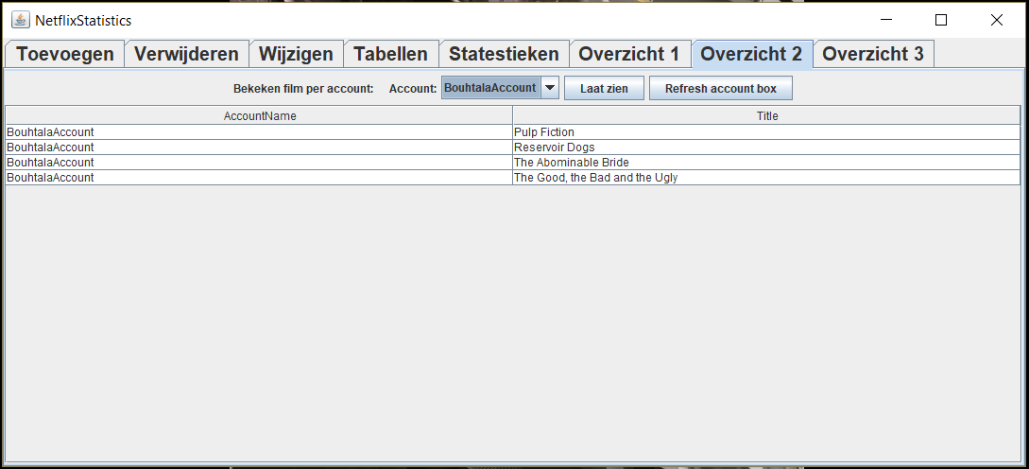

* Overzicht 3: een als laatste kunt u hier een overzicht zijn van verschillende series.
* Kies een serie bovenin.
* Krijg de resultaten door op de button “laat zien” de klikken.

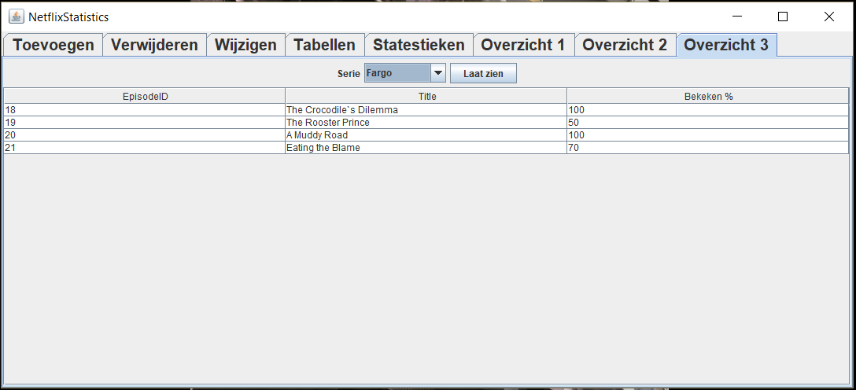

# Link naar GitHub:

We hebben GitHub gebruikt om samen te werken en om onze voortgang zo goed mogelijk te bewaren. Hier kunt u ook zien wat we hebben gedaan.

Link naar onze repository: